|  |  |  |  |  |  |  |  |  |  |  |  |  |  |  |  |  |  |  |
| --- | --- | --- | --- | --- | --- | --- | --- | --- | --- | --- | --- | --- | --- | --- | --- | --- | --- | --- |
| wi | Тип (специфичное vs. общеупотребитель-ное) | CountSpecC  (частота в Specific Corpora) | CountRefC (частота в контрастном корпусе  (Reference Corpora)) | Log-likelihood | Ранг | frs(wi) | frr(wi) | wiredness | Ранг | Ранг |  |  |  |  |  |  |  |  |
| язык | общеупотребительное | 34 | 62 | 15.64 | 4 | 0.0005 | 0.001 | 0.5 | 3 |  |  |  |  |  |  |  |  |  |
| сегодня | общеупотребительное | 16 | 42 | 18.53 | 3 | 0.0002 | 0.0007 | 0.29 | 4 |  |  |  |  |  |  |  |  |  |
| договор | специфичное | 384 | 3 | 421.92 | 1 | 0.005 | 0.00005 | 100 | 1 | 1 |  |  |  |  |  |  |  |  |
| статья | специфичное | 234 | 7 | 223.55 | 2 | 0.003 | 0.0001 | 30 | 2 | 2 |  |  |  |  |  |  |  |  |

Женя Сударикова, группа 131

Specific Corpora: подкорпус нехудожественных текстов официально-деловой сферы (снятая омонимия, объём подкорпуса 74 216 слов)  
Reference Corpora: подкорпус нехудожественных текстов сферы электронной коммуникации (снятая омонимия, объём подкорпуса 59 508 слов)

Калькулятор Log-likelihood: <http://ucrel.lancs.ac.uk/cgi-bin/llsimple.pl?f1=16&f2=42&t1=74216&t2=59508>

В качестве второй меры я использовала Wiredness:

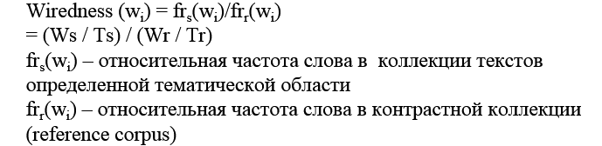

Результат: как и ожидалось, специфичные для официально-деловой сферы слова получили большой вес и по LL, и по Wiredness, причём более чем в 10 (а иногда и 100) раз по сравнению с общеупотребительными словами.